全国高中数学联赛河南省预赛高一竞赛试题参考答案
（2010年5月9日上午8：30---11：00）
考生注意：本试卷共五道大题，满分100分．
一、填空题：本题共10个小题，每小题5分，共50分．直接把答案填在题中的横线上.
1.定义集合运算：设则集合的元素的和为 个.
解：填8.
集合的元素为
2.设则的取值范围是 .
解：填
若则；
若则；
若则，
综上，有
3. 某一次函数图像与直线平行，与轴、轴的交点分别为、，并且过点(-1, -25)，则在线段上(包括)，横纵坐标都是整数的点有 个.
设由条件过点(-1, -25)，得
所以
则（19,0）、(0, ),由,取时,y是整数,
所以,满足条件的点有5个.
4.已知函数满足对所有的实数,都有则 ．
解:填0.
令得
所以
5.如图，已知P为双曲线上的任一点，过点P作轴于点C，轴于点D,则四边形面积的最小值为 .
解：填16.
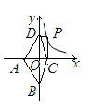
设点$P$的坐标为$(x_{0}, y_{0})$，则有，$x_{0}>0$.
则，
由条件知：
故有
所以四边形面积的最小值是16.
6.已知一个正三棱柱的底面边长为1,两个侧面的异面对角线互相垂直.该正三棱柱的侧棱长为 ．
解:填.
设三棱柱侧棱长为侧面的异面对角线互相垂直,则
7. 若抛物线与x轴交于整点，则抛物线的对称轴方程为 .
解：填
设抛物线与x轴交与整点（，0），（，0），
，
则方程有两个整数根得
取代入得
所以
所以
则抛物线的对称轴方程为
8. 已知实数满足，且，则的最大值与最小值的积为 .
解：填1.
设则有
化简得
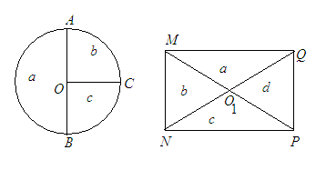
9. 用如图所示的两个转盘做游戏,第一个转盘为圆形,为圆心,且;第二个转盘为矩形, 为矩形的中心,且.若同时转动两个转盘,则转盘停止后指针同时指向的概率为 .
解：填.
指针同时指向的概率为
10.设在同一平面上两个非零的不共线向量满足，对任意的则的取值范围为 .(用向量表示)
解：填.
设表示与共线的任一向量, 表示点A到直线OB上任一点的距离,而表示点A到点B距离，当时，
由点与直线之间距离最短知，对任意的有.
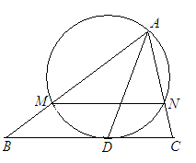
二、（本题满分12分）
如图,在中,已知为内角平分线,以为弦作一个圆与相切,且与分别交与,求的长.

解：如图,连结由
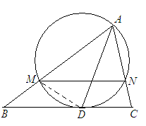
得
则…………………4分
易知
又
所以 …………………12分
三、（本题满分13分）
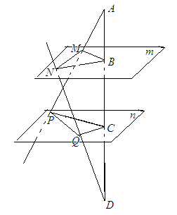
如图，两个平面线段分别交平面于点,过点的另一条直线分别交平面于点,过点的另一条直线分别交平面于点,已知为的面积,且求的最小值.
解：因为平面所以
且
又
结合得…………………5分
令则且
…………………8分
所以的最小值为…………13分
四、（本题满分12分）
（以下两题请同学们任选一题作答，若两题都做，则按上面一题给分）
(必修4) 已知向量又函数是以$\frac{π}{2}$为最小正周期的周期函数.若函数的最大值为$\frac{1}{2}$，则是否存在实数t,使得函数的图像能由函数的图像经过平移得到？若能，则求出实数t并写一个平移向量；若不能，说明理由.
解:=$\sqrt{3}$sinωx cosωx -kcos${}^{2}$ωx
=$\frac{\sqrt{3}}{2}$sin2ωx -$\frac{1}{2}$k(1+cos2ωx)
= $\frac{\sqrt{3}}{2}$sin2ωx-$\frac{1}{2}$k cos2ωx-$\frac{1}{2}$k
=$\frac{1}{2}$$\sqrt{k^{2}+3}$sin(2ωx+θ)- $\frac{1}{2}$k ,
又函数是以$\frac{π}{2}$为最小正周期的周期函数，
∴ T== , ∴ω=2 . …………………4分
∴ = $\frac{1}{2}$$\sqrt{k^{2}+3}$sin(4x+)-$\frac{1}{2}$k ,
∵ 函数的最大值为$\frac{1}{2}$，
∴ -$\frac{1}{2}$k+$\frac{1}{2}$$\sqrt{k^{2}+3}$=$\frac{1}{2}$ ，解得k=1, …………………8分
∴ = $\frac{1}{2}$$\sqrt{k^{2}+3}$sin(4x-)-$\frac{1}{2}$k=,
又=$\sqrt{3}$t sinωx cosωx==$\frac{\sqrt{3}}{2}$tsin4x ,
∴当时，函数的图像按向量平移后便得到函数的图像 . ……………………12分
(必修3)
袋中装有6个形状、大小完全相同的球,其中黑球2个,白球2个，红球2个，规定取出一个黑球记0分，取出一个白球记1分，取出一个红球记2分；在抽取这些球的时候,谁也无法看到球的颜色.首先由甲取出3个球,并不再将它们放回原袋中,然后由乙取出剩余的3个球.规定取出球的总积分多者获胜.
求:(1) 甲、乙成平局的概率;
(2) 如果可以选择先后取球的顺序，你会先取还是后取，为什么？
解： 记黑球为1，2号；白球为3，4号；红球为5，6号.则甲取球的所有可能性共有下列20种情况：
123，124，125，126，134，135，136，145，146，156，
234，235，236，245，246，256，345，346，356，456. ……………………4分
(1)平局时甲、乙两人的得分均应该为3分，所以甲取出的三个小球必须为一黑一白一红，共有8种情况.故平局的概率为…………………………8分
(2)甲获胜时，得分只能是4分或5分，即取出的3个小球只能是2红1白，1红2白，或2红1黑，共有6种情况.甲（先取者）获胜的概率为.
所以乙（后取者）获胜的概率为
因为，所以先取后取获胜的可能性是一样的.………………12分

五、（本题满分13分）
设二次函数与x轴有交点.若对一切,有且求的值.
解:
所以,对于一切满足的实数有……………3分
则的实数根在区间[-2, 2]内,
所以, 二次函数在区间上是增函数,且
……………8分

又,
所以即
所以,只有此时………………13分

